**ДЕНЬ КОНСТИТУЦИИ**

**В ДОШКОЛЬНЫХ ГРУППАХ С. Татарский Канадей.**

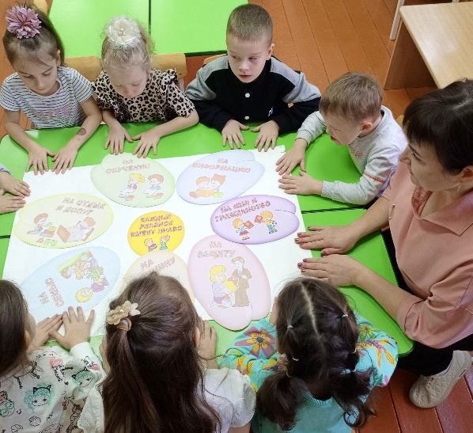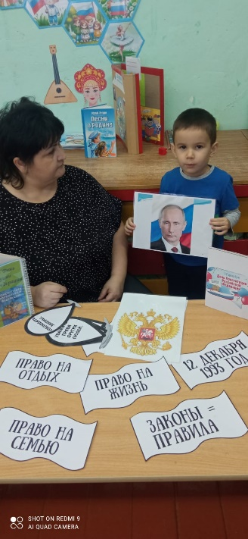 12 декабря наша страна отмечает особенный праздник - День Конституции Российской Федерации. Уже в дошкольном возрасте мы, педагоги, знакомим детей с основными положениями Конституции, воспитываем любовь, уважение и гордость к Родине, государственным символам, прививаем начальные правовые знания, формируем правовую культуру посредством занятий и игровых мероприятий. В День Конституции в группах дошкольного образования МБОУ СОШ села Татарский Канадей прошли тематические мероприятия. Старшие воспитанники отправились в увлекательное путешествие в страну «Правознайкино», где познакомились с понятиями «закон», «порядок», «право», прослушали гимн Российской Федерации, а также вспомнили свои права и обязанности. Для ребят подготовительной группы была проведена викторина «Знаешь ли ты свои права?». Старшие дошкольники проявили свои знания в познавательном часе «Угадай право», были активными участниками в беседе «Права в сказках». В младших группах дети раскрашивали государственный флаг, рассматривали государственные символики. На занятии «О тебе, Россия!» дети средней группы закрепили свои знания и приобрели новые о правах детей, о праздновании Дня Конституции. Дети дошкольного возраста понимают, что соблюдать законы нашей страны - это прилежно заниматься, охранять природу, соблюдать правила поведения в общественных местах, уважать труд взрослых. Проведенные мероприятия помогают закрепить и уточнить представления об основном законе нашей Родины, о правах и обязанностях граждан, населяющих нашу страну.

